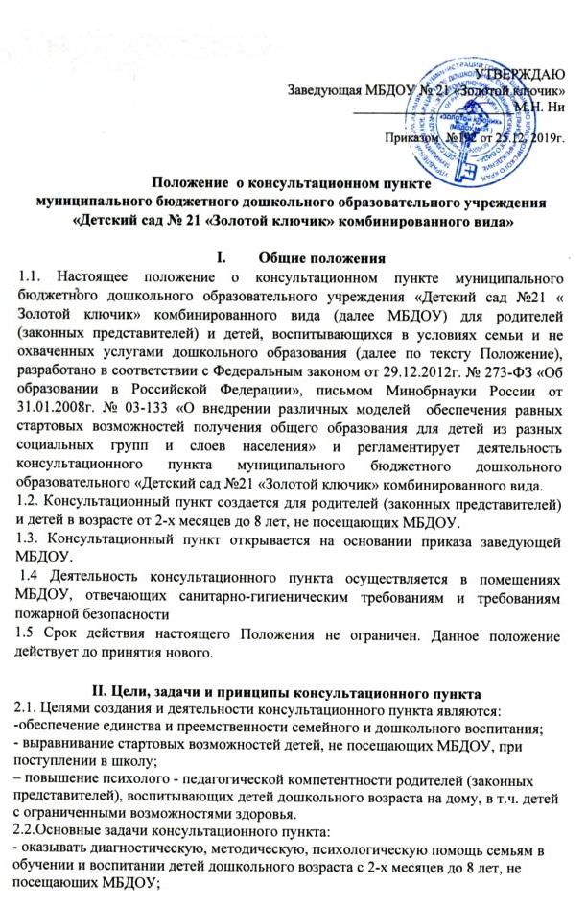- -
- оказывать консультативную помощь родителям (законным представителям) в вопросах воспитания, обучения и развития ребенка;
– оказывать дошкольникам, не посещающих МБДОУ, содействие в социализации;
- обеспечить успешную адаптацию детей в возрасте от 2-х месяцев до 8 лет при
поступлении в МБДОУ, в школу.
- поддерживать всестороннее развитие личности детей, не посещающих МБДОУ;
2.3. Принципы деятельности консультационного пункта:
– личностно-ориентированный подход к работе с детьми и родителями (законными
представителями);
– сотрудничество субъектов социально-педагогического пространства;
– открытость системы воспитания.

- Организация деятельности консультационного пункта

3.1. Непосредственную работу с родителями (законными представителями), детьми, не посещающими МБДОУ, осуществляют специалисты консультационного пункта МБДОУ:
учитель-логопед, педагог-психолог, инструктор по физкультуре, музыкальный
руководитель, воспитатели). Консультирование родителей (законных представителей) может проводиться одним или несколькими специалистами одновременно.
3.2. Количество специалистов, привлекаемых к психолого-педагогической работе в
консультационном пункте, определяется исходя из штатного расписания.
3.3. Координирует деятельность консультационного пункта заместитель заведующей по воспитательно – методической работе на основании приказа заведующей МБДОУ.
3.4. Консультационный пункт работает 2 раза в неделю в соответствии с графиком,
утвержденным заведующей МБДОУ.
3.5.Консультационный пункт осуществляет консультативную помощь родителям
(законным представителям) по следующим вопросам:
-социализация детей дошкольного возраста, не посещающих МБДОУ;
-возрастные, психофизиологические особенности детей;
-готовность к обучению в школе;
-профилактика различных отклонений в физическом, психическом и социальном развитии детей дошкольного возраста, не посещающих МБДОУ;
-организация игровой деятельности;
-организация питания детей;
-создание условий для закаливания и оздоровления детей;
- социальная защита детей из различных категорий семей.
3.4.Работа с родителями (законными представителями) и детьми в консультационном пункте проводится в различных формах: групповых, подгрупповых, индивидуальных, по письменным обращениям, по телефону.
3.5. Консультационный пункт посещают родители (с ребенком или без него) в
зависимости от актуальных для них образовательных потребностей.
3.6. Отчет о работе консультационного пункта предоставляется заместителем заведующей
по воспитательно – методической работе заведующей МБДОУ по итогам учебного года.

IV. Документация консультационного пункта
4.1. Ведение документации консультационного пункта выделяется в отдельное делопроизводство.
4.2. Перечень документации консультационного пункта:
- Приказ об открытии консультационного пункта;
- Положение о консультационном пункте МБДОУ;
- график работы консультационного пункта (Приложение № 1 к Положению);
-журнал учета работы консультационного пункта (Приложение № 2 к Положению);
-журнал регистрации родителей (законных представителей),
посещающих консультационный пункт (Приложение № 3 к Положению)
- журнал регистрации заявок на оказание консультационной помощи родителям (законным представителям);
- отчет о работе консультационного пункта.

- Прочие положения

5.1. За получение консультативных услуг плата с родителей (законных представителей) не взимается.
5.2. Родители (законные представители) могут получить консультацию при первом
телефонном звонке, также они могут договориться о встрече с конкретным специалистом.
Обращения родителей фиксируются в журнале регистрации заявок на оказание
консультационной помощи родителям (законным представителям).
5.3. Для работы с детьми и родителями (законными представителями) используется
учебно-материальная база МБДОУ.
5.4. Оплата труда специалистам консультационного пункта МБДОУ осуществляется за счет стимулирующих выплат из фонда оплаты труда работников МБДОУ по результатам работы за год (по факту выполненных работ).

Приложение №1
к Положению о консультационном пункте

ГРАФИК РАБОТЫ КОНСУЛЬТАЦИОННОГО ПУНКТА

№п/п | Дни недели | Время работы | Педагоги
1. | понедельник | 16.00-18.00 | Педагог- психолог  Учитель- логопед
2 | четверг | 16.00-18.00 | Воспитатель,  Инструктор по физкультуре, музыкальный руководитель, ПДО

Приложение №2
к Положению о консультационном пункте

Журнал учета работы консультационного пункта МБДОУ №21 «Золотой ключик»
№ п/п | Дата время проведения мероприятия | Тема | Форма проведения | Ф.И.О. консультанта, должность | Рекомендации, данные в ходе консультации
1 | 2 | 3 | 4 | 5 | 6

Приложение №3
к Положению о консультационном пункте

Журнал регистрации родителей (законных представителей),
посещающих консультационный пункт

№ п/п | Дата время проведения консультации | Тема консультации | Ф.И.О родителей(законных представителей) | Проблемы в вопросах развития и воспитания дошкольников

